Pressekonferenz am 21. September 2015

VITA
Dipl. Ing. Ulrich Zink

(BAKA Vorstandsvorsitzender, freier Architekt.)
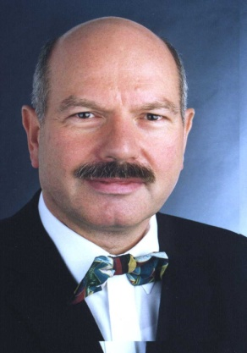
Der 64-jährige gebürtige Künzelsauer studierte nach seiner Ausbildung zum Fernmeldetechniker Architektur in Stuttgart. Er ist seit 1981 Mitglied der Architektenklammer Baden Württemberg. Seit 2000 Vorstandsvorsitzender des BAKA sowie Mitglied verschiedener Beiräte, Kuratorium Messe München, runder Tisch der Nachhaltigkeit.
Zink ist Buchautor von Stiftung Warentest „Das gebrauchte Haus“, „Die gebrauchte Wohnung“, Mitherausgeber und Autor des Buches „Die Wärmedämmung“ (VDE Verlag). Er ist Initiator und Mitautor Fachbuch Almanach Bauen im Bestand, Entwickler der Gebäudediagnose idi-al, zahlreiche Veröffentlichungen, Beiträge im dpa-Themendienst sowie weiterer Projekte.

VITA
Professor Dipl. Ing. Georg Sahner

(BAKA Vorstandsmitglied; freier Architekt, freier Stadtplaner)

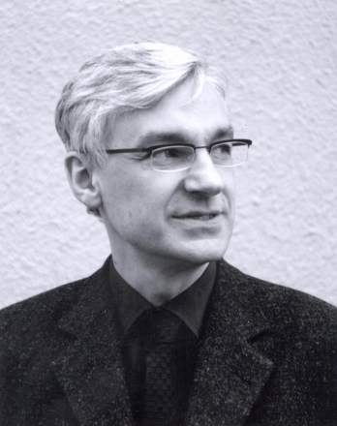
Der gebürtige Saarbrücker (60) studierte an der Universität Stuttgart mit Diplom. Danach Mitarbeit im Büro von Professor Dieter Hauser (Tübingen). Sahner ist seit 1988 freier Architekt, seit 1995 freier Stadtplaner, seit 1995 im Bund Deutscher Architekten (BDA) sowie seit 2001 Professor im Fachgebiet Baukonstruktion, Entwerfen und Gebäudetechnologie (Fachhochschule Augsburg).

Er ist Mitglied in der Nationalen Stiftung Baukultur, Mitglied im Werkbund Bayern, Leiter des Masterstudiengangs Energie, Effizienz, Design von Gebäuden und Bauprodukten (in Augsburg). Zudem Mitglied im BAKA Vorstand und Studiendekan des Bachelor- und Masterstudiengangs E2D (Hochschule Augsburg). Zahlreiche Fachpublikationen. Seit 2011 Leiter des Stuttgarter GAS-Büros (planen, bauen, forschen).

